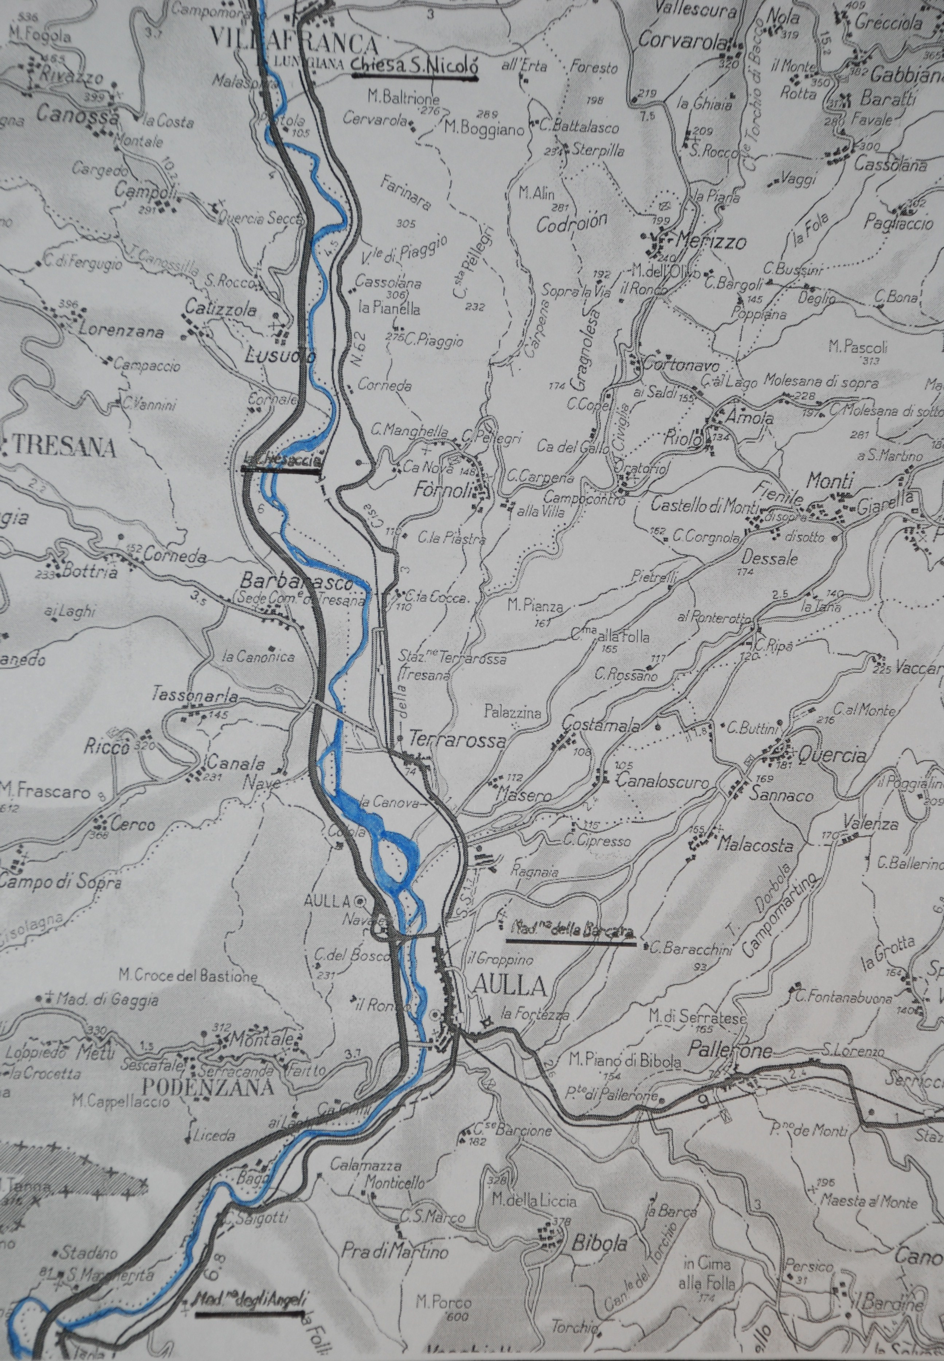
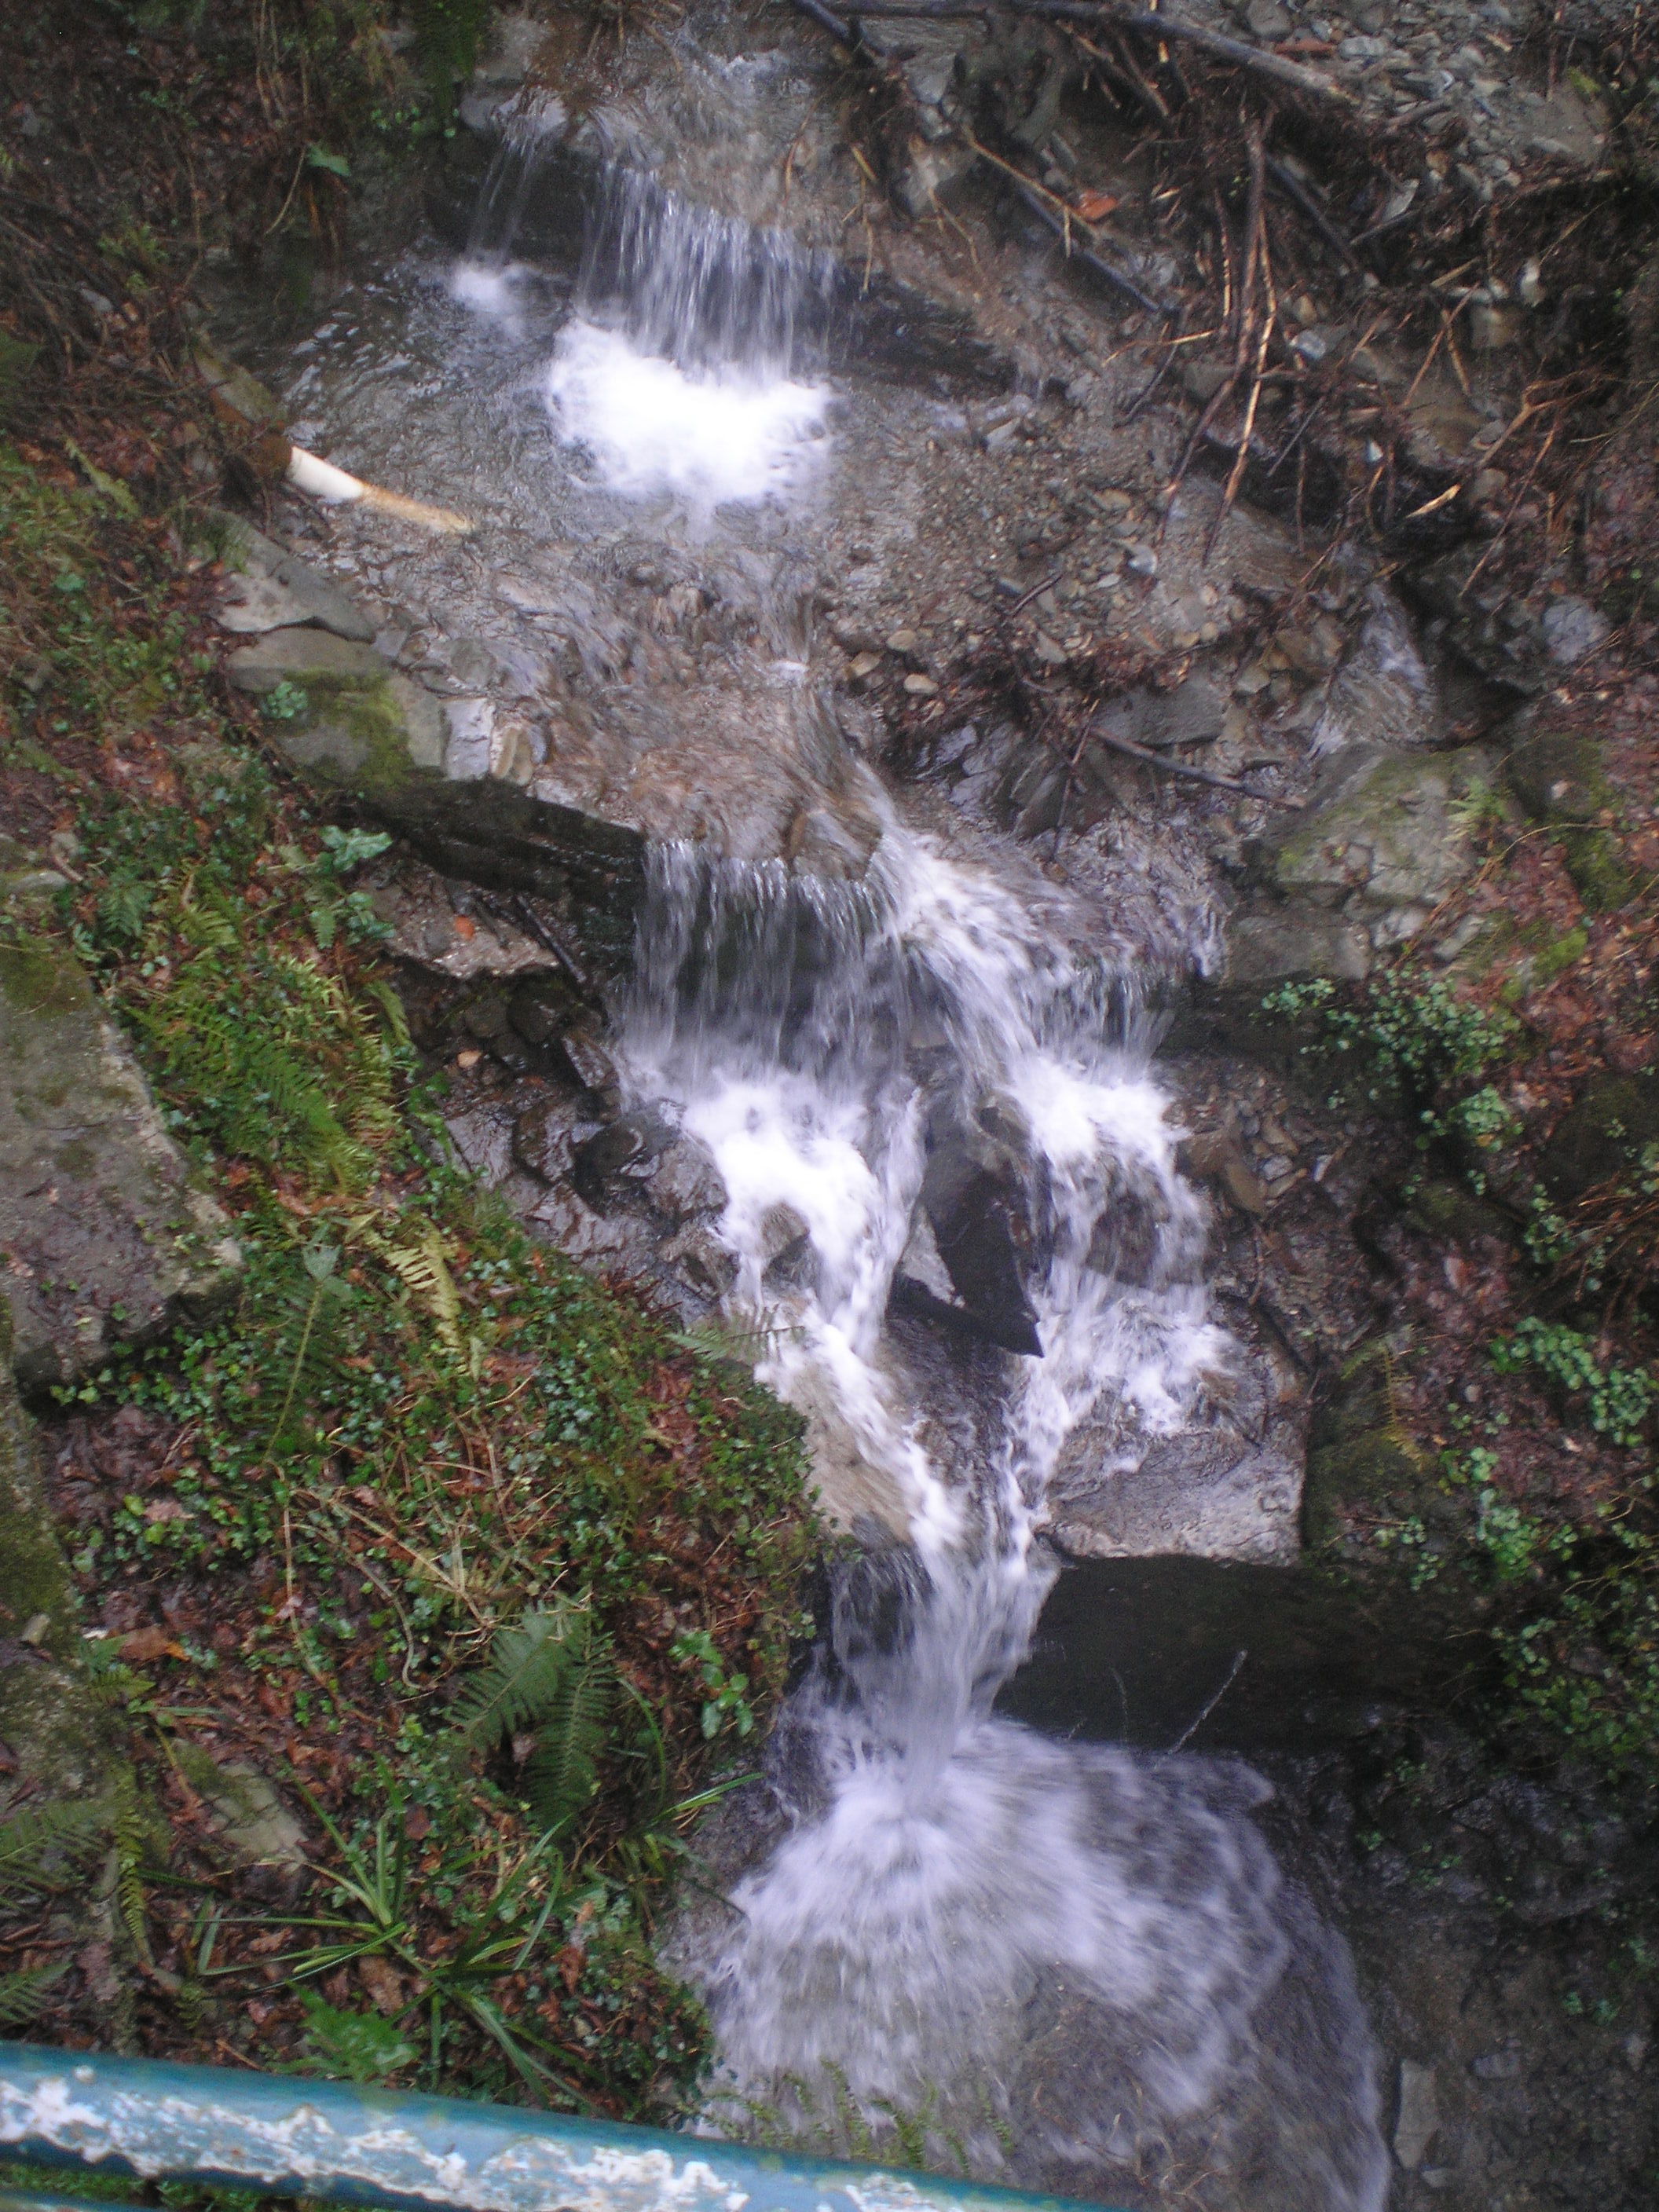

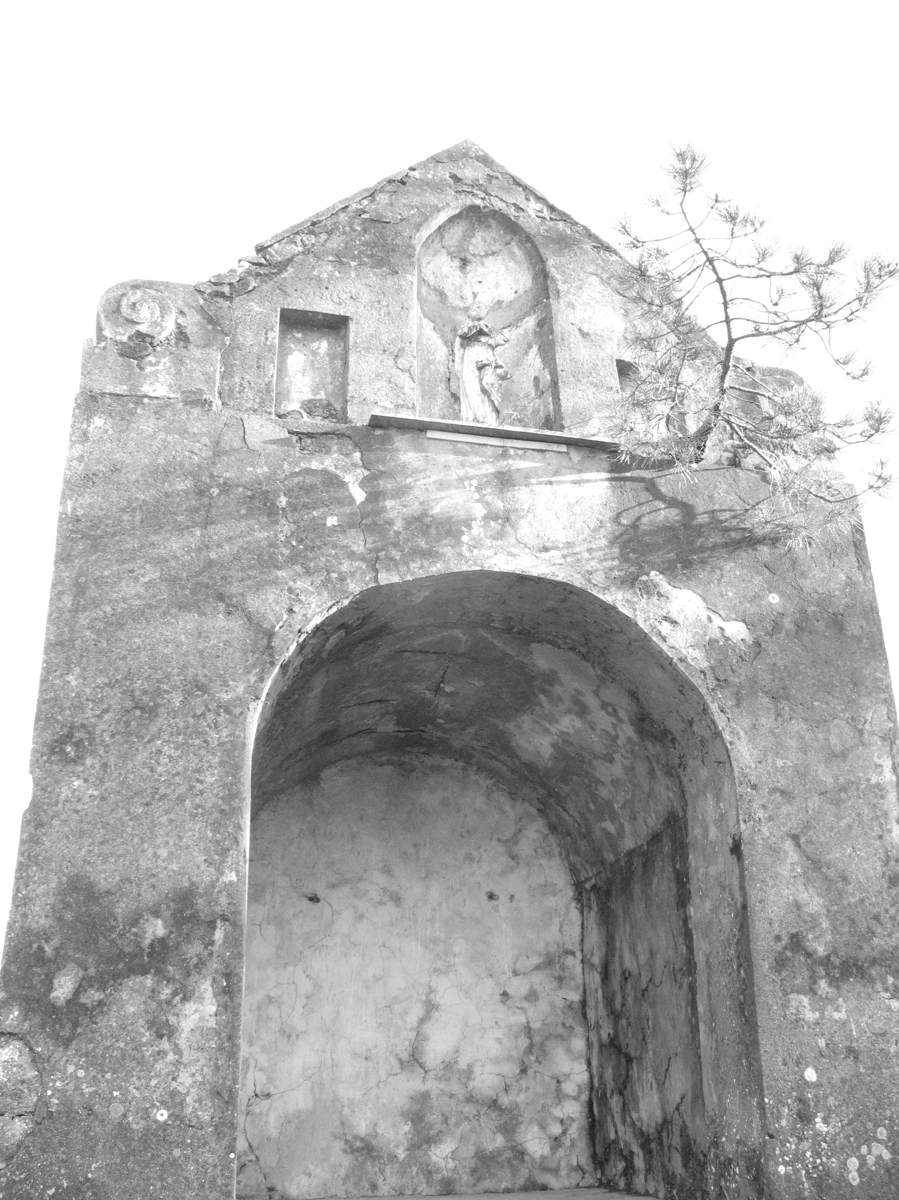

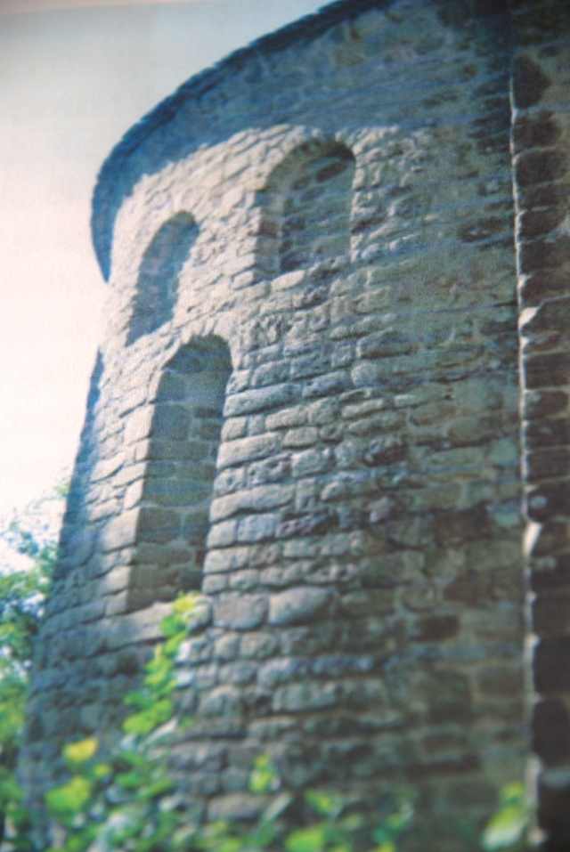

La chiesa di San Nicolo’ a Villafranca

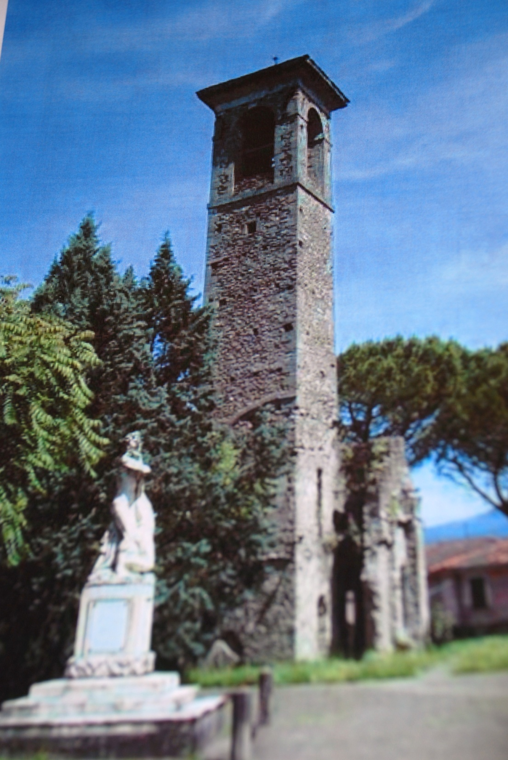
Dove oggi è rimasto un campanile, sorgeva la chiesa di San Nicolò alla confluenza del torrente Bagnone con il fiume Magra, lungo il tracciato della Via Francigena e nei pressi di un guado che la collegava con un’altra via che conduceva nel Genovesato. La chiesa rivestiva prevalentemente la funzione di assistenza e di protezione per i pellegrini e i viandanti in quella zona di passaggio.

Si trovava a ridosso del diroccato castello di Malnido, ma non si sa se sia stata costruita prima dello stesso. La prima menzione scritta risale al 1285, in un atto di matrimonio per procura tra la Marchesa Manfredina di Giovagallo e Banduccio, figlio del Conte Ugolino della Gherarardesca. Fu la prima parrocchiale di Villafranca e l’unica fino alla metà del 1500, quando fu istituita la Parrocchia di San Giovani Battista. Il culto di San Nicolò si era diffuso alla fine dell’XI secolo, in tutto il mondo cristiano ed anche in Val di Magra. Viandante egli stesso, fu il santo al quale si affidavano i viaggiatori così che fu venerato come protettore dei pellegrini.
Figura 1. Campanile della Chiesa di San Nicolò.

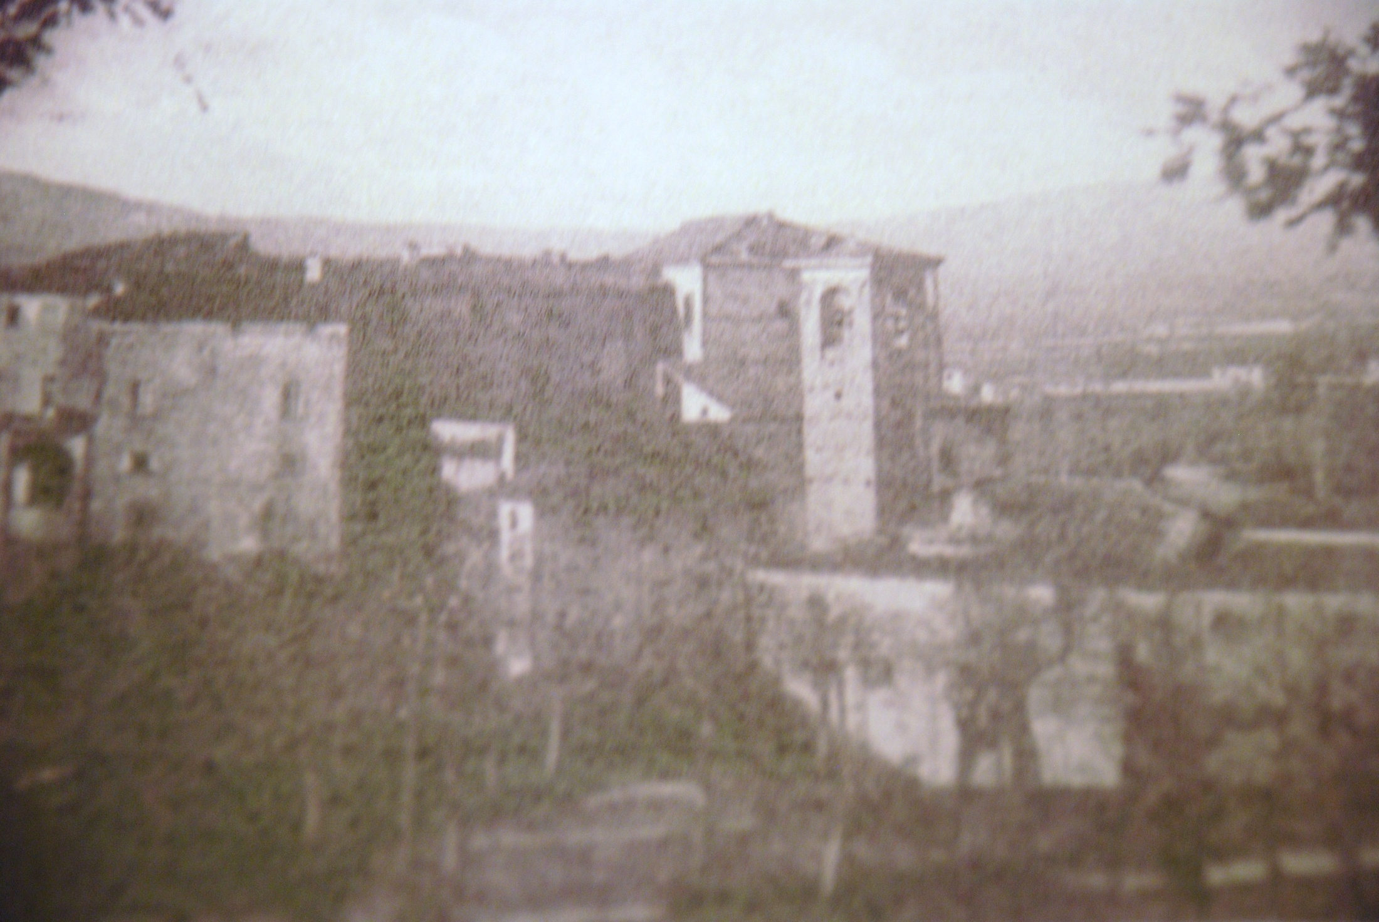
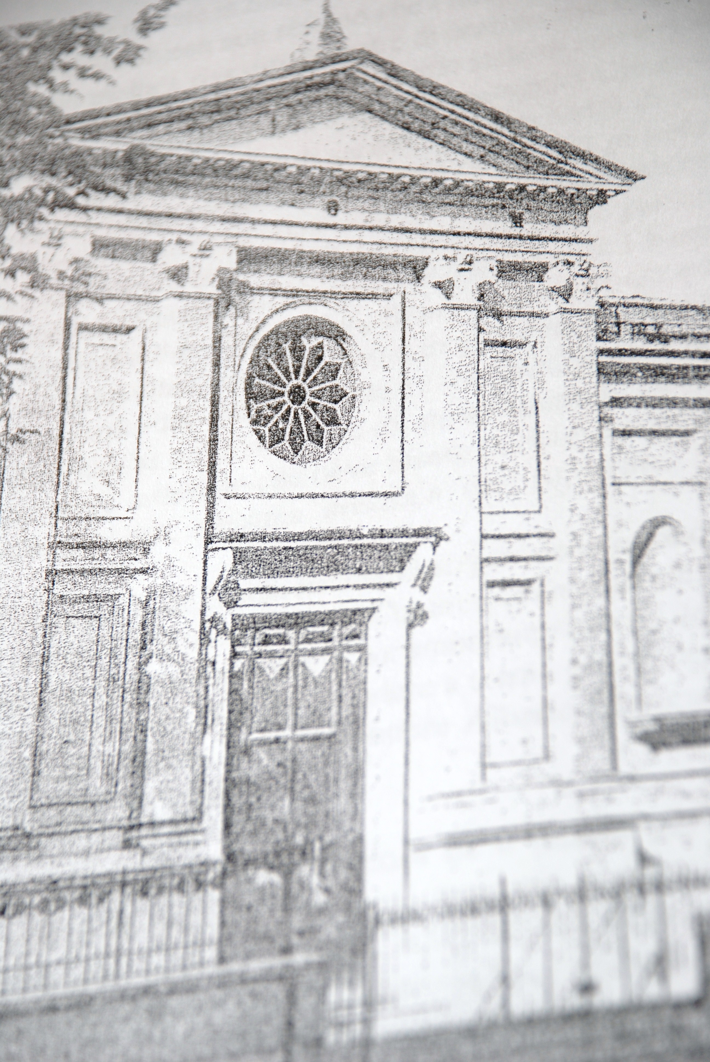
Figura 2. Antica facciata della Chiesa.

Figura 3. Castello di Malnido.

La chiesa di Santa Maria di Groppofosco, detta Chiesaccia

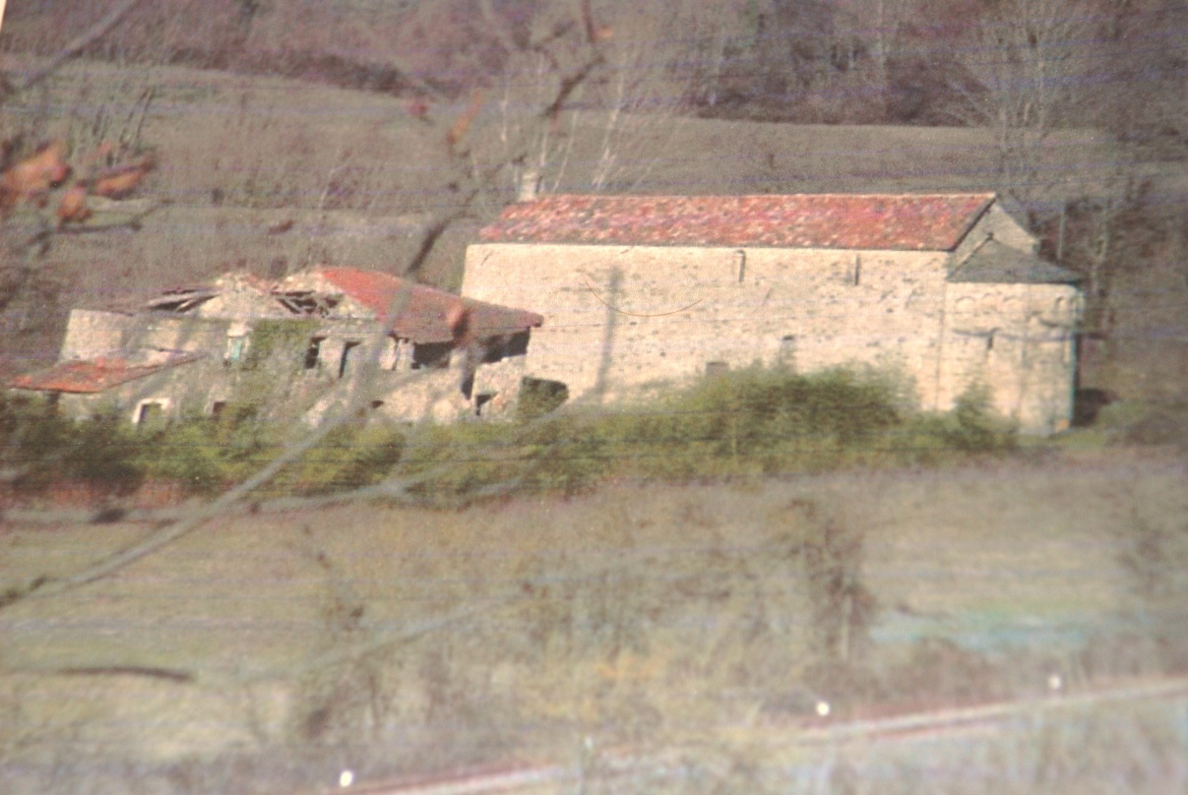
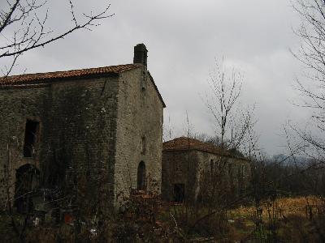
In località Fornoli, sulla sponda sinistra del fiume Magra, si trova la chiesa di Santa Maria Assunta o “Chiesaccia” così chiamata per le precarie condizioni delle strutture. Questo luogo, situato a pochi metri dal fiume e protetto da uno sperone roccioso, fu a lungo passaggio e guado. Qui i due rami della Via Francigena, separatisi a Pontremoli, tornavano a unirsi per dividersi di nuovo poco dopo, uno verso Aulla e il litorale della costa apuana, l’altro in direzione di Venelia, oggi Monti di Licciana. L’edificio conserva alcuni tratti protoromanici, come il perimetro delle mura e piccole bozze di pietre di forma irregolare e ciottoli fluviali deposti secondo corsi paralleli e la decorazione a nicchie poco profonde.
Figura 4. Chiesa di Santa Maria di Groppofosco.

L’abside presenta elementi tipici dello stile romanico. Accanto alla chiesa, dove oggi si trova un edificio rurale, sorgeva anche un alloggio per pellegrini. Si tratta dell’ospitale di Groppofosco, documentato nel XII secolo. I fedeli frequentavano la chiesa soprattutto il 15 agosto, festa di Santa Maria Assunta.
Figura 5. Facciata della Chiesa.

Da anni, la chiesa, ovviamente sconsacrata, è in deplorevole stato di abbandono e degrado ed è difficile l’accesso, segnato non correttamente, e il sentiero da percorrere è sconnesso e infestato da una vegetazione selvaggia.

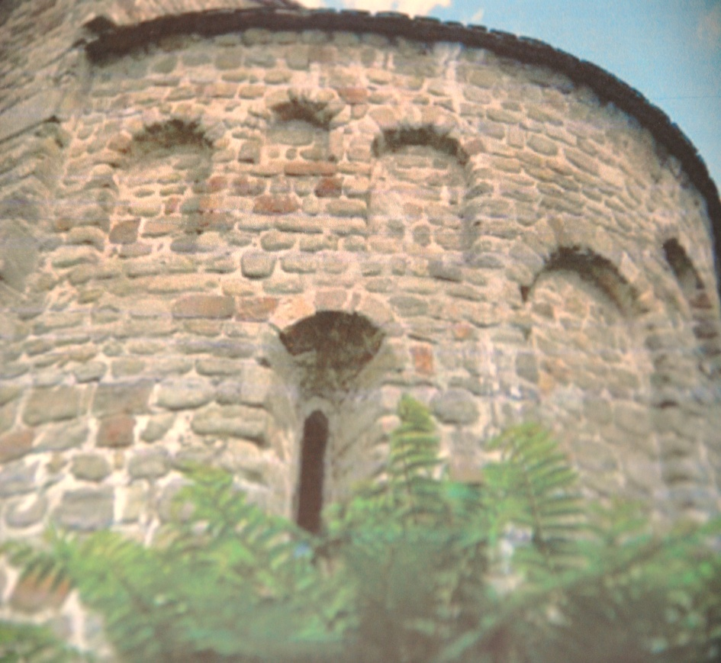
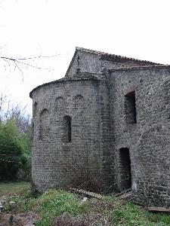

Figura 6. Abside con elementi tipici dello stile romanico.

Il Santuario della Madonna degli Angeli

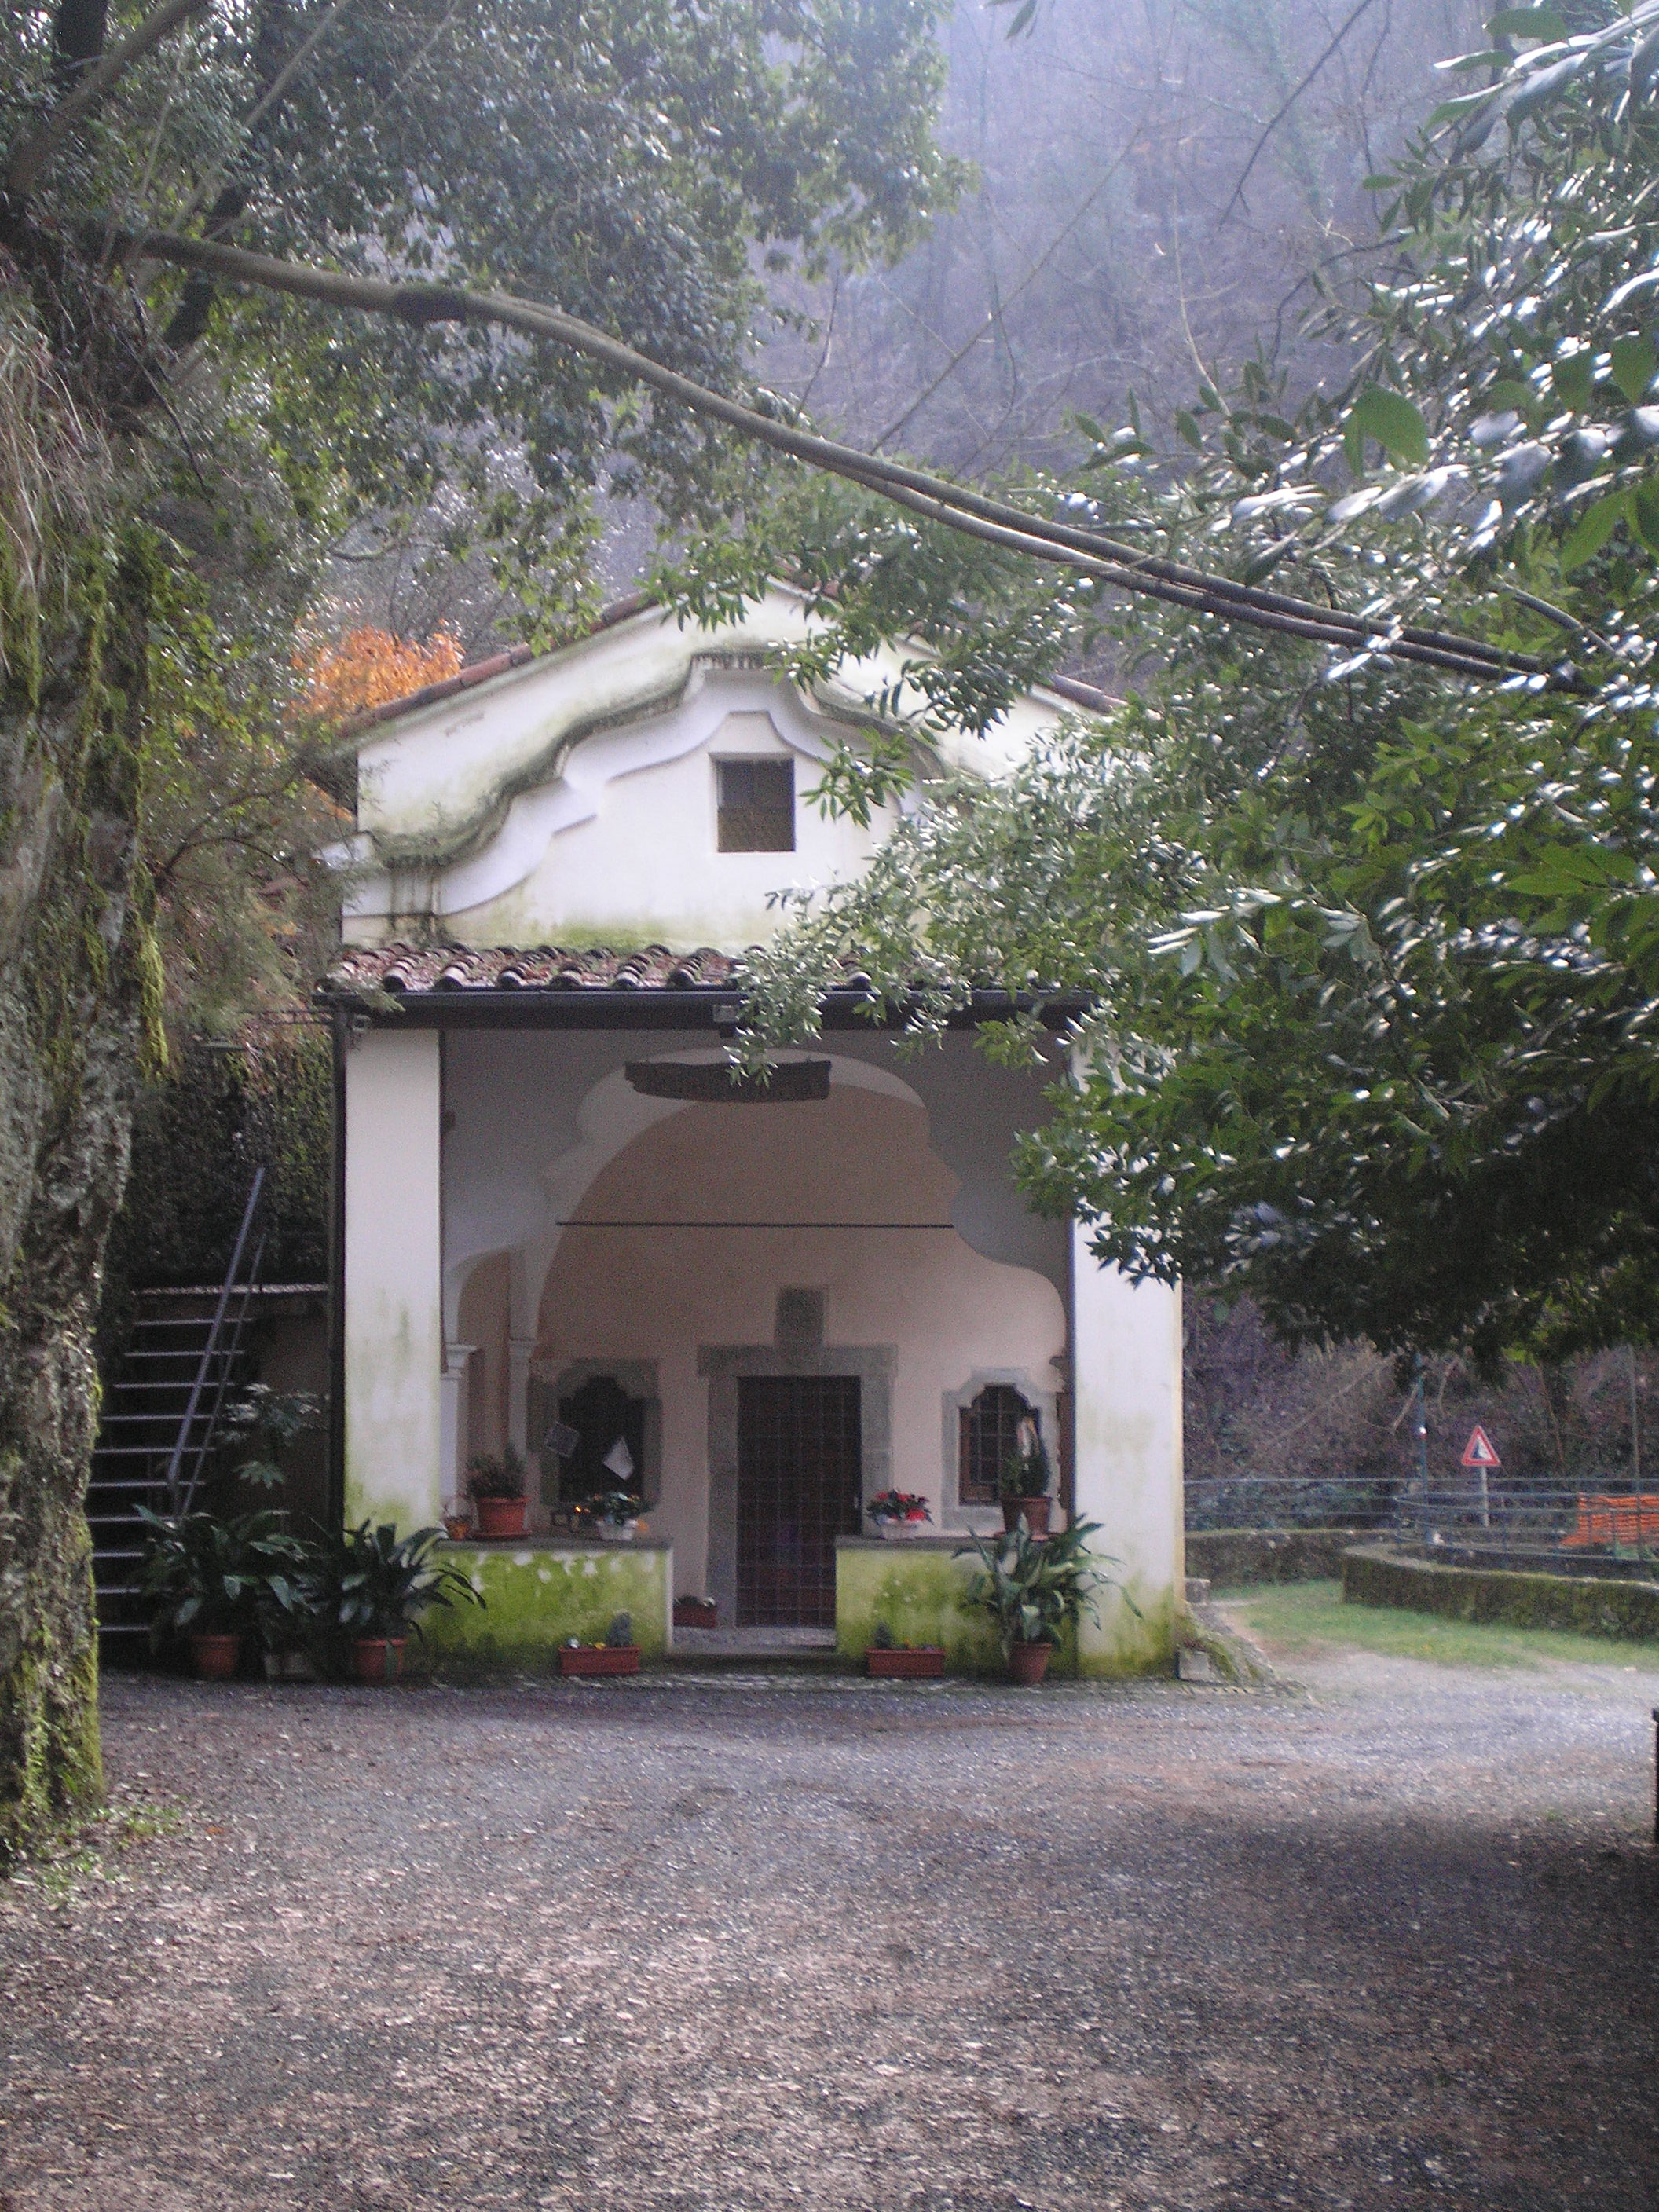
Ospedale, quindi oratorio, poi romitorio infine Santuario la suggestiva chiesetta della Madonna degli Angeli si trova ad Arfafora nel territorio di Caprigliola. E’ tra i santuari che conservano una maggiore capacità di attrazione e interesse religioso e culturale, richiamando numerosi fedeli e pellegrini.
Figura 7. Santuario della Madonna degli Angeli.

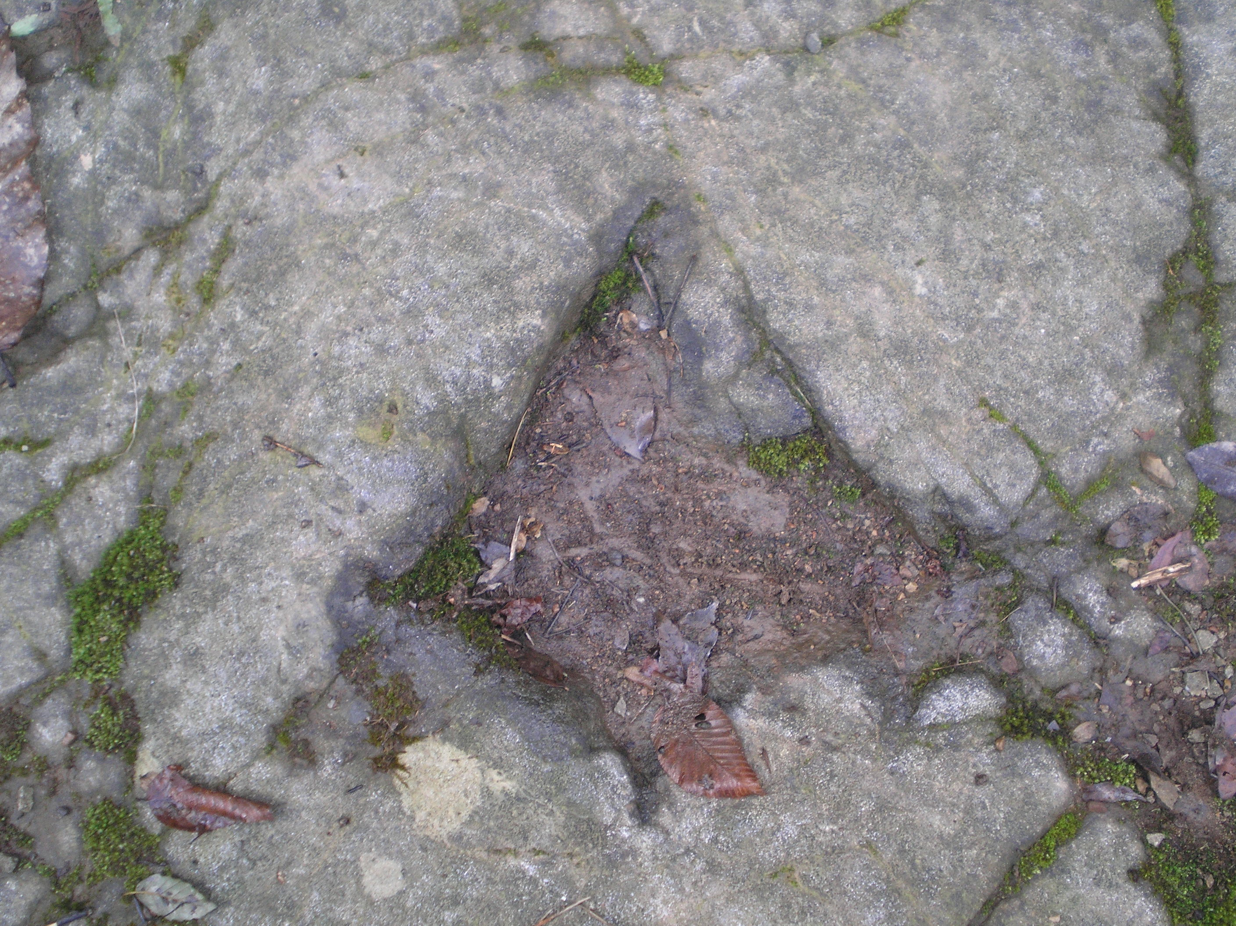
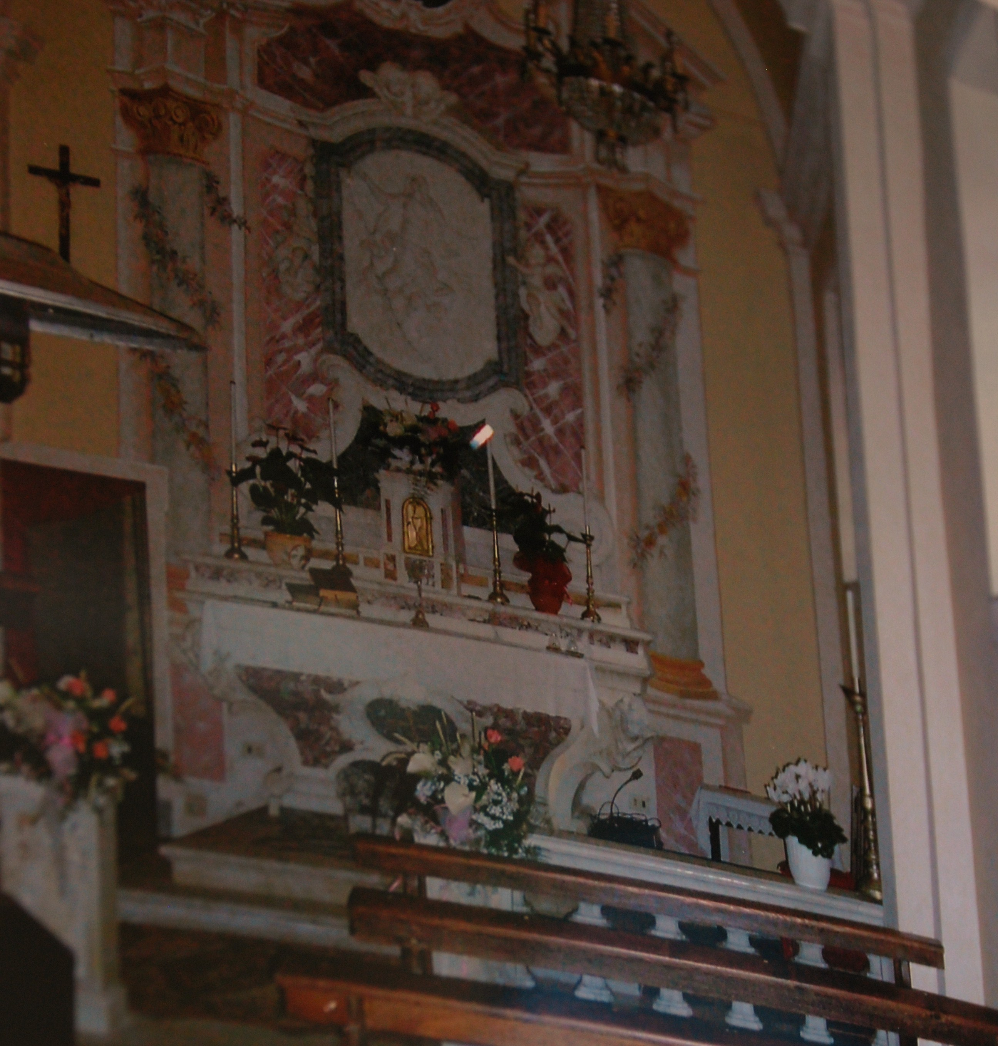
Ha una storia lunga secoli, essendo succeduto a un cosiddetto ospedale alto medievale di strada. Cominciò ad assumere importanza come luogo di culto mariano nel corso del XVII secolo, in seguito a un evento miracoloso durante il quale, secondo una pia tradizione, una schiera di angeli salvò un nobile cavaliere dai briganti. La tradizione vuole che l’impronta lasciata dal cavallo del nobile signore restasse impressa sul sentiero.
Figura 8. Impronta lasciata dal cavallo.

L’aumento di pellegrini diede fama al luogo e nel 1665 si iniziò la costruzione del santuario ad una sola navata, abbellito da un altare marmoreo dello scultore carrarese Giovanni Baratta.

Secondo la tradizione popolare, la Madonna della Caprigliola è protettrice di puerpere come ancora oggi testimoniano le coccarde appese nell’edicola, posta ai piedi della scalinata che conduce al Santuario.
Figura 9. Altare marmoreo dello scultore Giovanni Baratta.
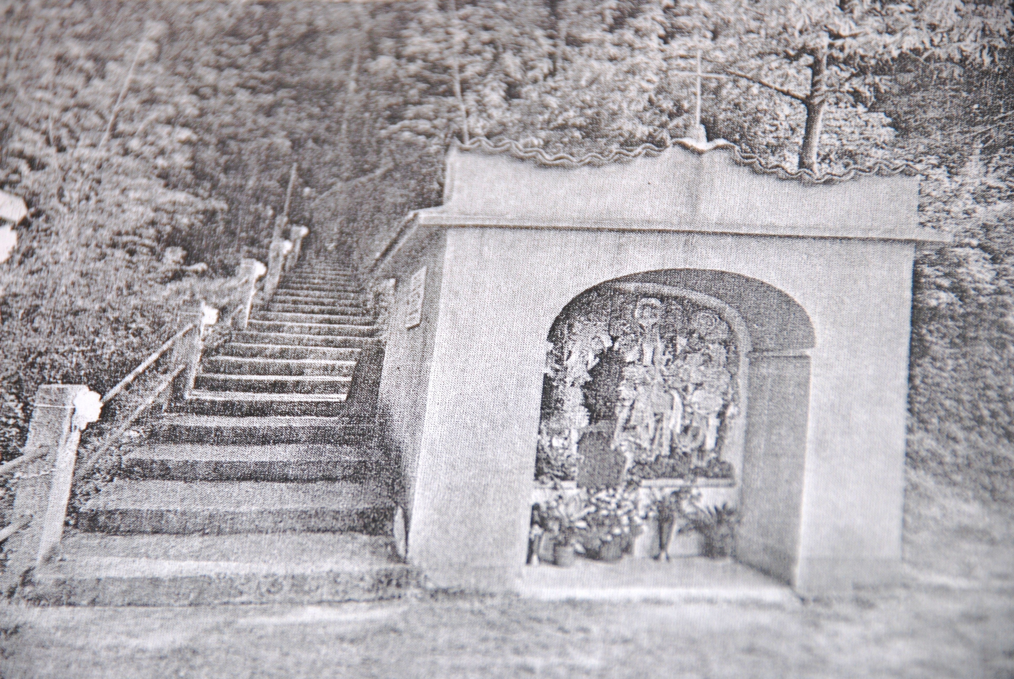

Figura 10. Piccola edicola.

La chiesa della Madonna della Barcara

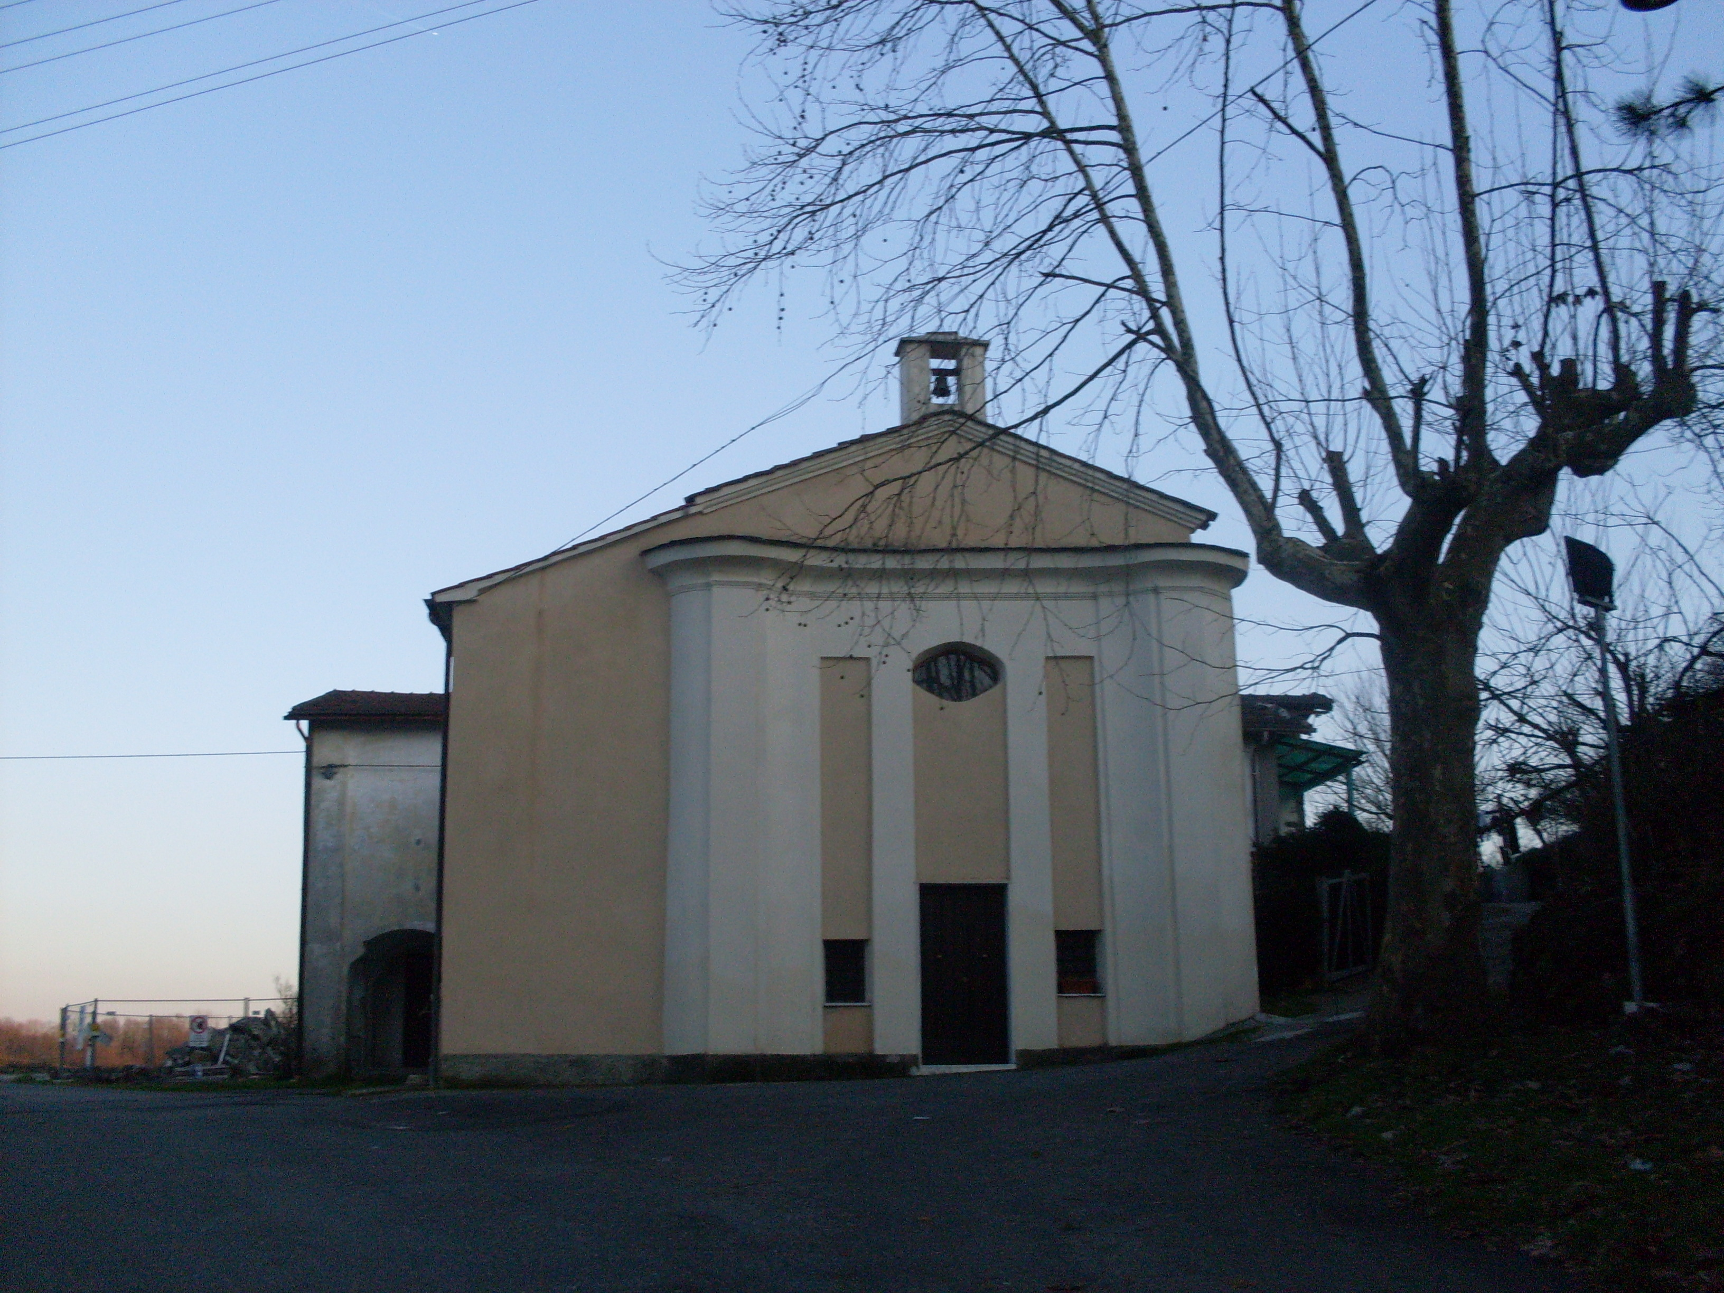
La Chiesetta della Madonna della Barcara, come un piccolo faro sulla Magra, è situata sopra una collina nei pressi di Aulla, vicino a una strada secondaria che porta alla Fortezza della Brunella.

E’ sorta là dove preesisteva una maestà dedicata alla Madonna, in forma di pittura su un muro che delimitava una proprietà privata dell’allora bosco comunale della Barcara. L’edificio nel 1600 e nei primi decenni del 1700 è indicato come edicola, oratorio e cappella, mai come chiesa o santuario, solo in anni più tardi è chiamato “chiesa campestre”. Oggi questa piccola chiesa esercita ancora una grande suggestione e l’ultima domenica di agosto i fedeli salgono numerosi alla chiesetta.
Figura 11. Chiesa della Madonna della Barcara.

Il toponimo, secondo una vecchia diceria, deriva dalla barca che trasportava i passeggeri da una sponda all’altra di uno specchio d’acqua che si formava nella piana.
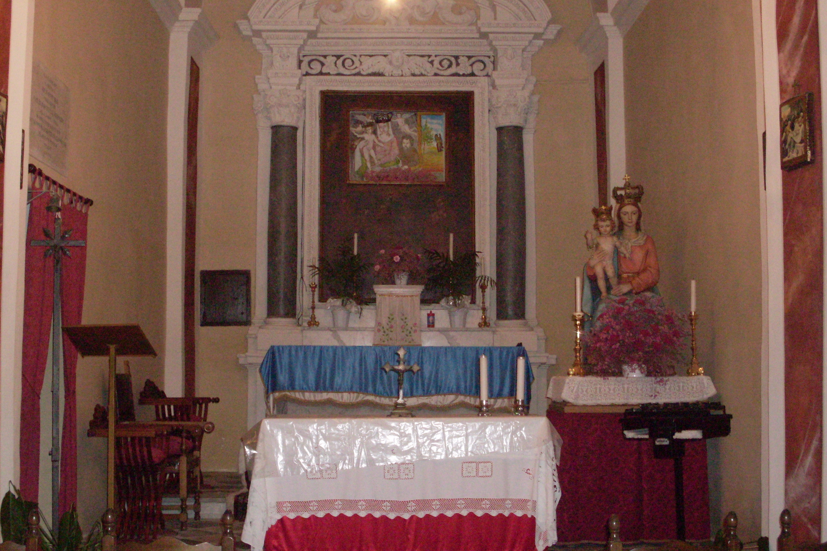
Figura 12. Altare.

Da una tradizione pagana i segni di una religiosità popolare: lungo il fiume le notti dei falò

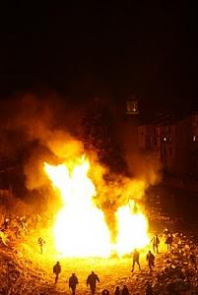
Le origini dei falò risalgono alle festività del “dio fuoco”, queste erano celebrate all’inizio della stagione più fredda dell’anno per invocare la sua presenza vitale contro il freddo dei mesi invernali. Scomparso il culto pagano, i falò sono legati a feste patronali o ricorrenze religiose. In alcuni luoghi sono diventati il simbolo festoso di rivalità tra campanili. A Pontremoli echi di contrasti medievali tra guelfi e ghibellini accendono la sfida per il falò più grande e durevole.
Figura 13. Falò sul greto del fiume Verde.
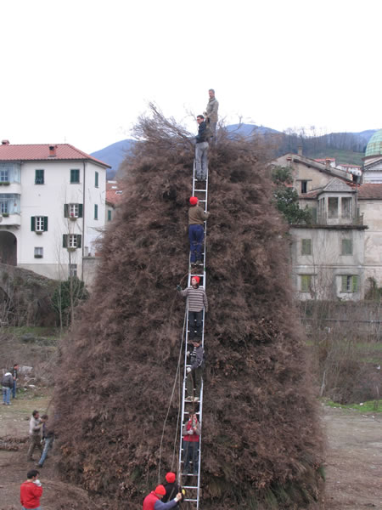

Uomini laboriosi preparano per l’occasione delle grandi cataste di legna e arbusti, li ammucchiano in modo strategico, vi danno fuoco e le fiamme possono arrivare anche a 30 metri di altezza.

Il 31 di gennaio si accende il falò di San Gemignano sul greto del fiume Verde, in competizione con quello acceso il 17 dalla parrocchia “rivale” di San Nicolò.

Ogni anno i due rioni si sfidano nel fare il falò più grande e durevole . La tradizione vuole che il falò meglio riuscito vinca la sfilata e sia augurio di un’annata fertile e abbondante per la città.
Figura 14. Preparativi per il fuoco.

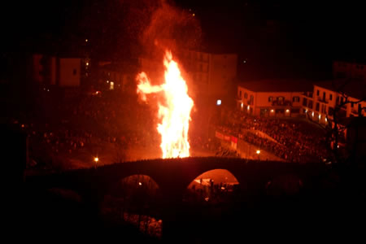

Figura 15. Falò di San Gemignano a Pontremoli.

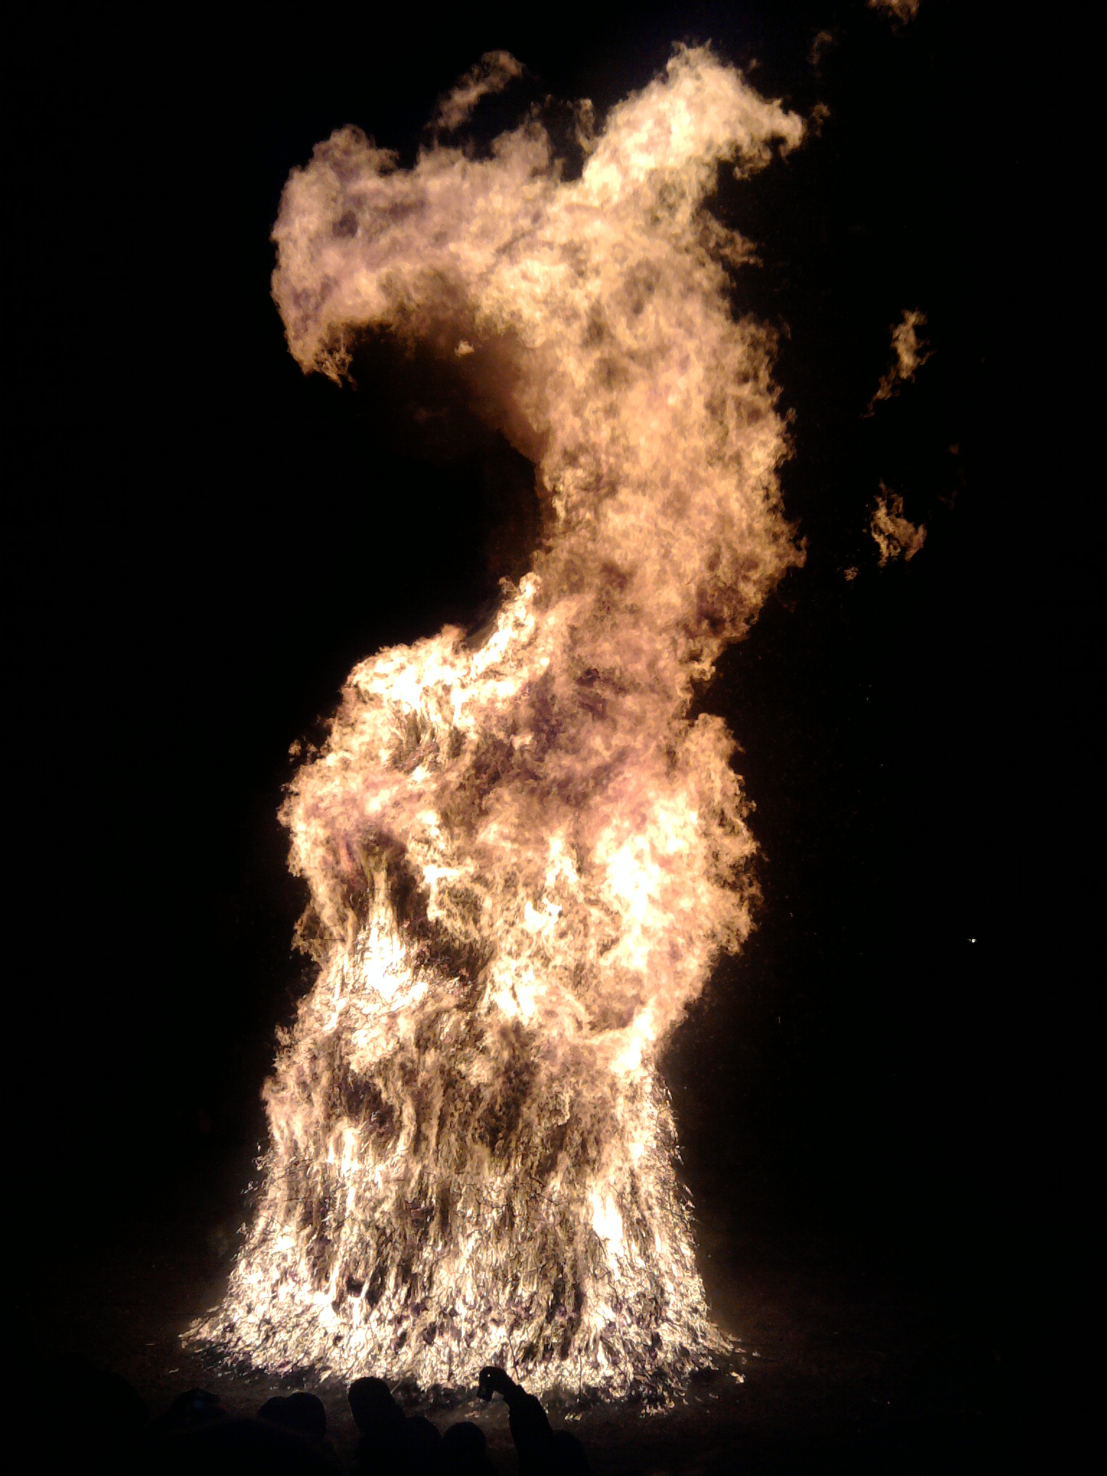
Figura 16. Falò lungo il fiume Magra.

A Filattiera il falò di Sant’Antonio, acceso la sera del 16 gennaio, ha un rito magico religioso collettivo: il fuoco benedetto dal parroco e portato sotto forma di tizzone nelle stalle, deve proteggere il bestiame dalle malattie.
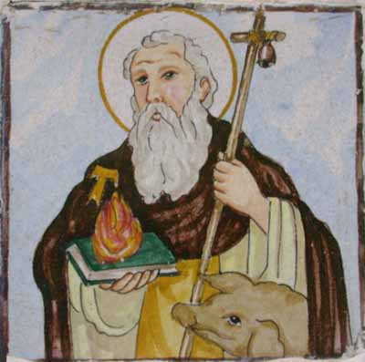

Figura 17. Sant’Antonio.

A Villafranca, da tempo immemorabile, la sera della vigilia di San Nicolò, gli abitanti si radunavano nella piazza del borgo per appiccare il fuoco a una grande catasta di legna.

Poi nel corso dei secoli il rito pagano si è trasformato in cerimonia religiosa in onore del Santo titolare della più antica chiesa

Il 5 dicembre la processione dal centro storico si reca alla luce delle candele nel “parco tra la ca” per mantenere viva la tradizione con l’accensione del falò.
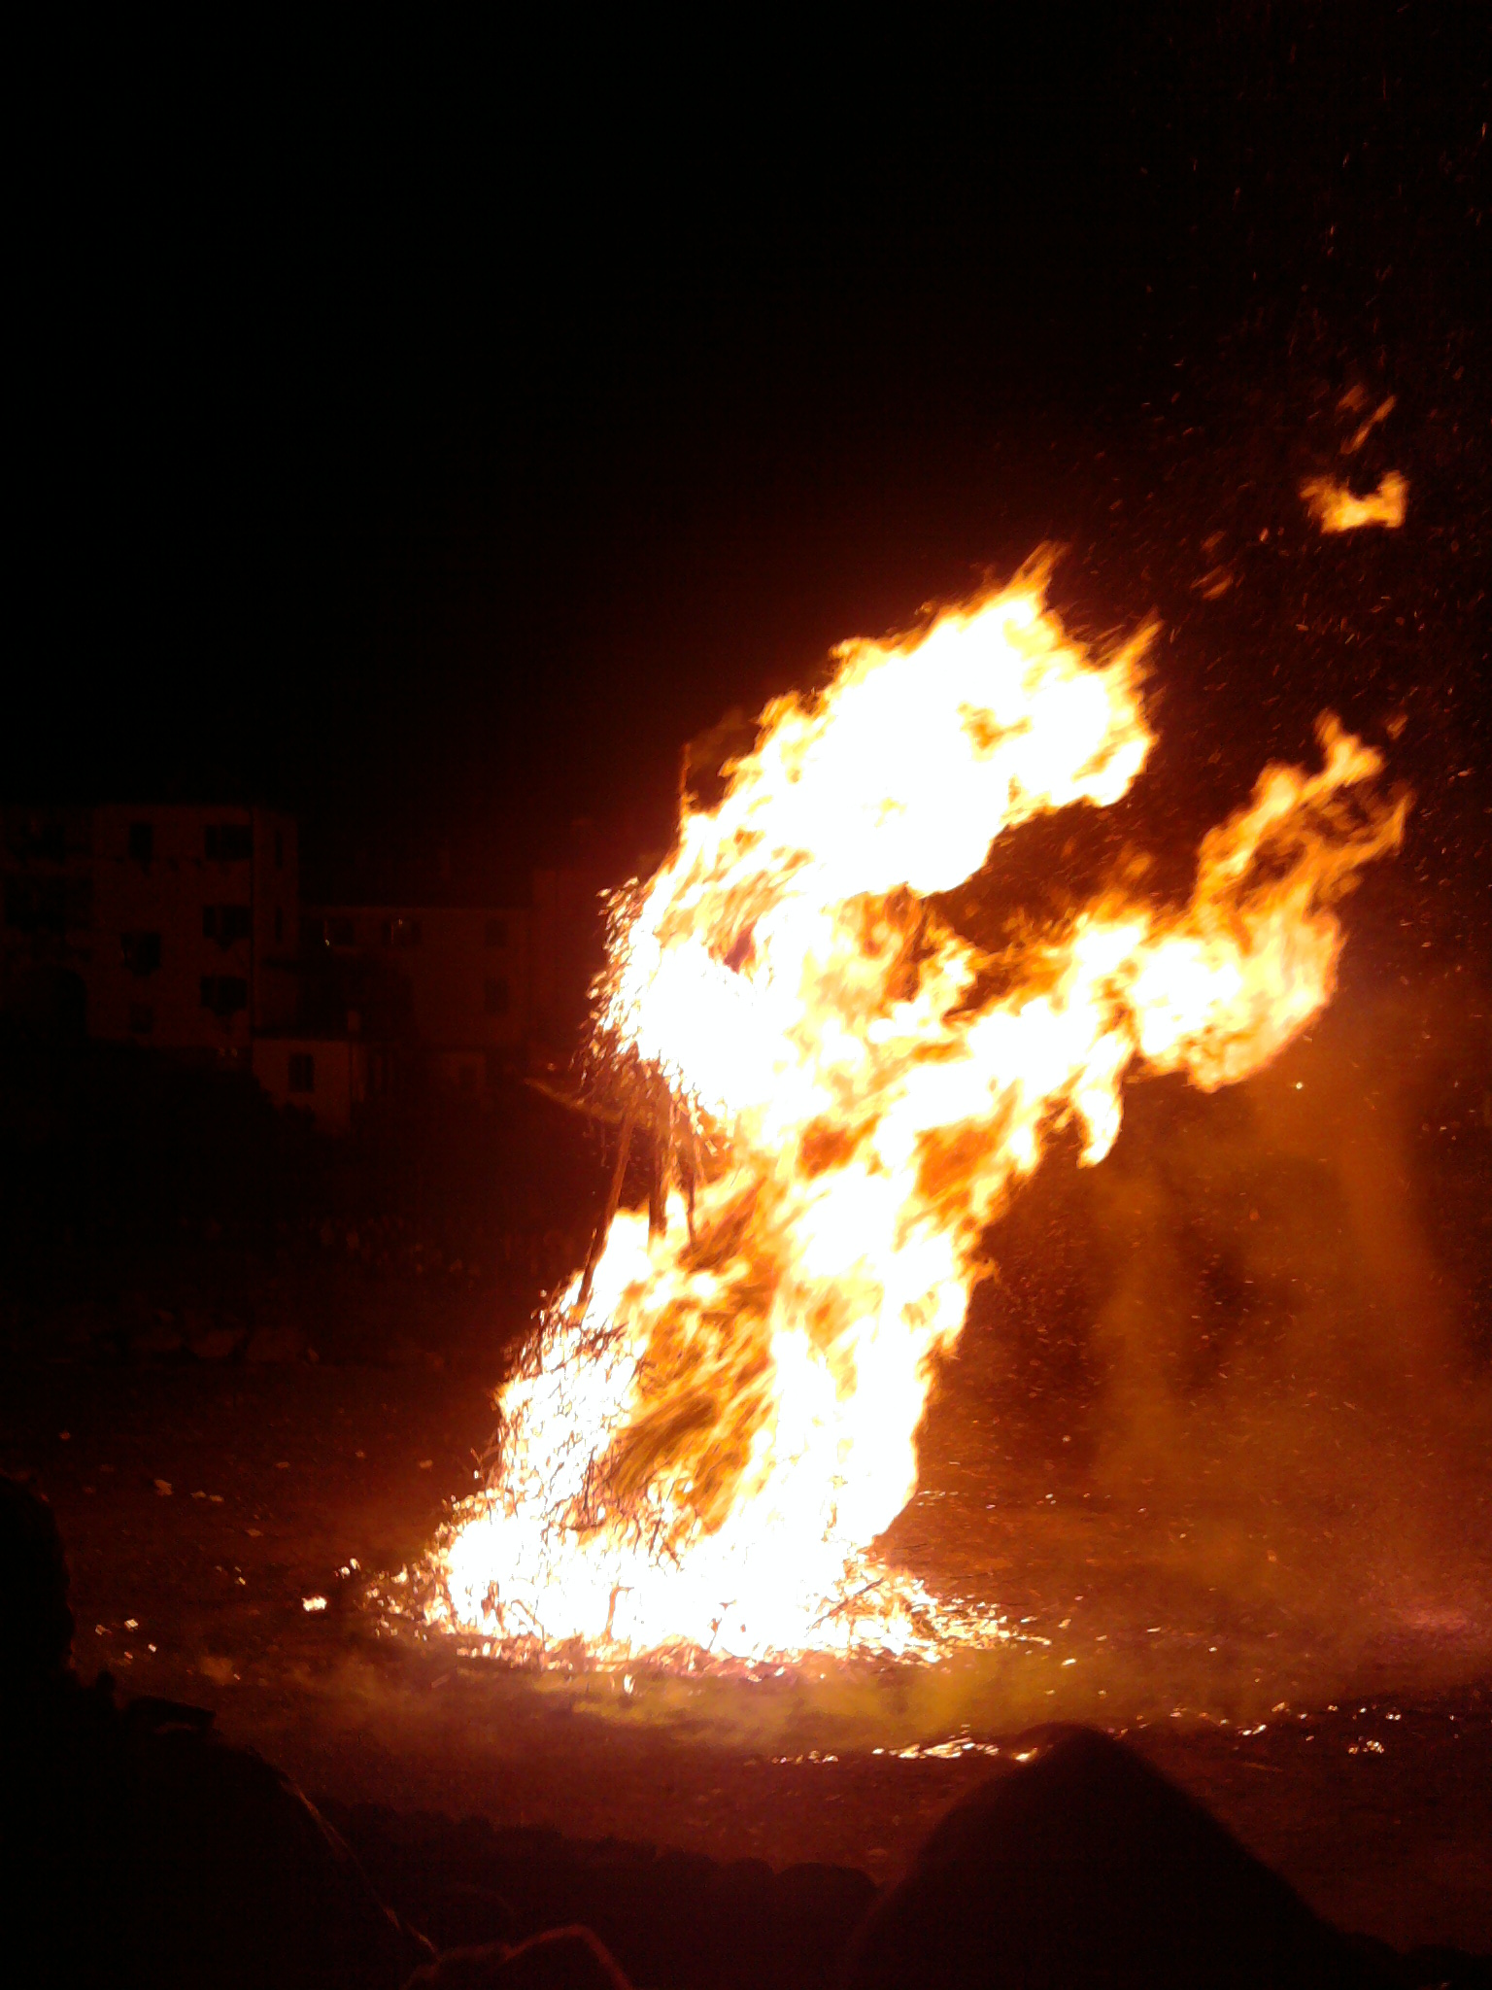

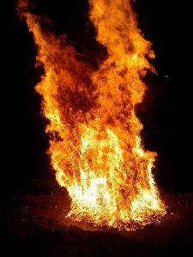

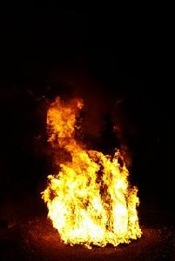

Figura 18. Falò lungo il fiume Magra.

.

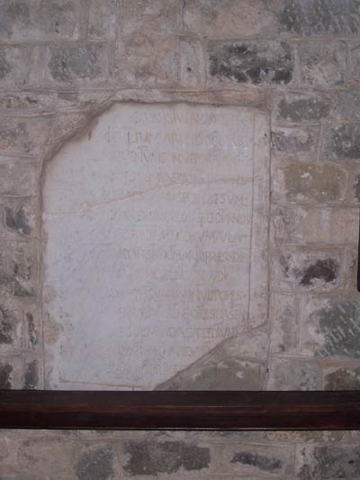
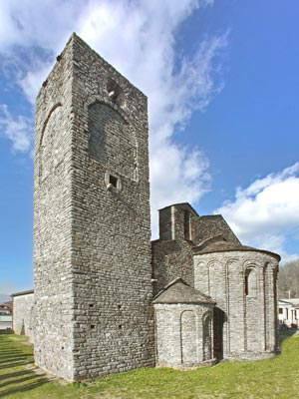
I fuochi perpetuano l’eco della millenaria ricerca del sacro sulla nostra terra. La piana di Sorano, l’antica Suranum, molto tempo prima dell’avvento del Cristianesimo, fu un luogo di spirito. Nell’antica Pieve di Santo Stefano, sorta in questa piana in epoca romanica, troppo famosa per illustrarla qui, fu probabilmente sepolto nel 752 Leodgar, un longobardo che svolse una intensa opera di evangelizzazione. Ne è testimonianza l’epigrafe tombale che lo ricorda e che oggi è conservata nella chiesa di San Giorgio a Filattiera.
Figura 19. Antica Pieve di Santo Stefano di Sorano.

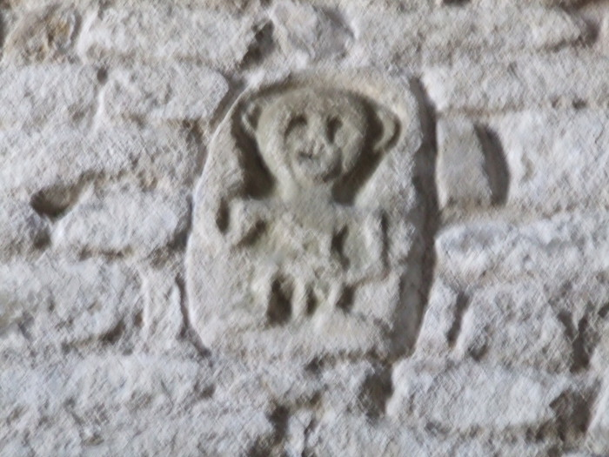
La piana, che fu nel tempo abbandonata, rimase però con la sua Pieve il centro religioso più importante della zona e alle sue dipendenze si trovavano due cappelle poste sulle due rive del fiume Magra.
Figura 20. Epigrafe tombale del Longobardo Leodgar.

Figura 21. Effigie di diavolo all’interno della Pieve.

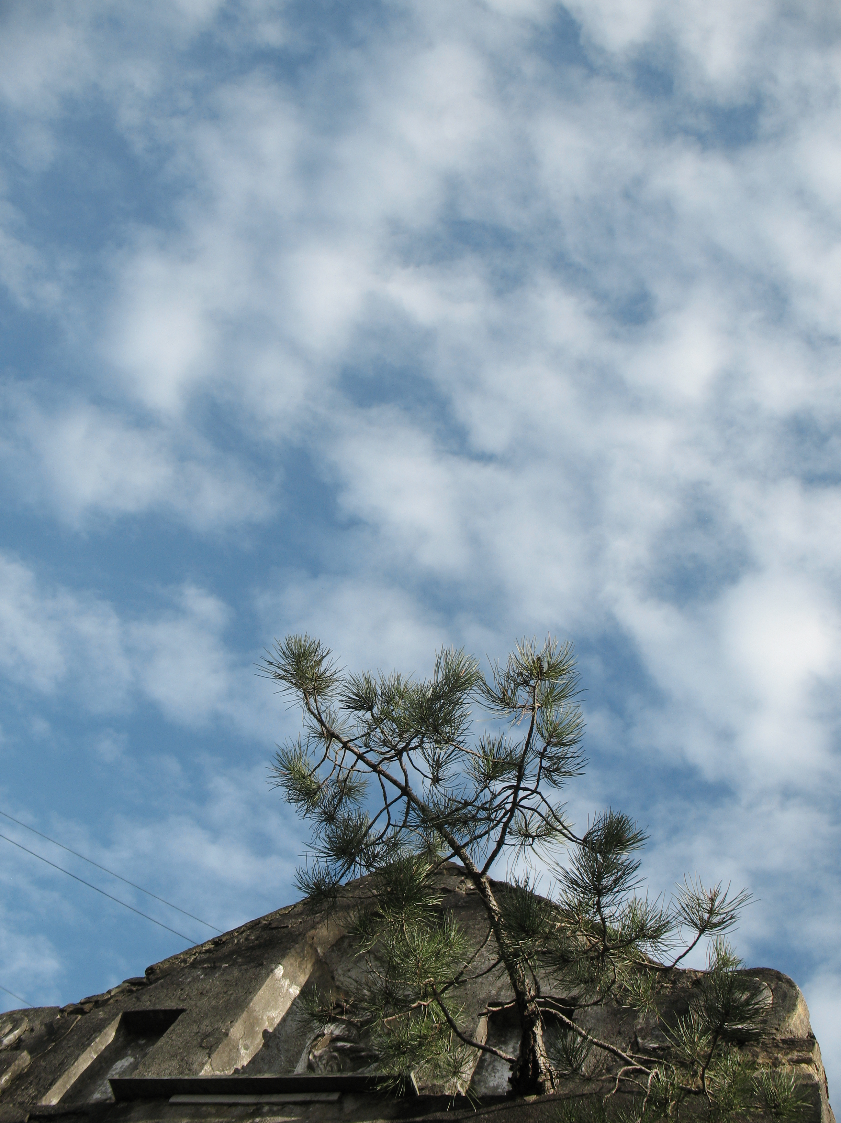

~~~

Dai segni del passato, anche meno noti se non addirittura nascosti o perduti, proviene una fonte di energia spirituale che ci restituisce, se solo vogliamo considerali, la memoria delle origini, l’evolversi della storia e dell’ambiente, la nostra identità individuale e collettiva.

~~~

Bibliografia

- Adorni. “Santa Maria di Groppofosco, Studi lunigianesi, vol. 30/21, Villafranca L., 2001.

- Ambrosi, “il culto di S. Nicolò in Garfagnana e in Lunigiana”, Archivio Storico Provincie Parmensi, vol.XIX. Deputazione di Storia Patria Provincie Parmensi, Parma 1967.

- R. Boggi, La strada dei pellegrini, Tesori da… raccontare Aulla 2007.

- G. Cavalli, “La chiesa di S. Nicolò a Villafranca L.”, in Quaderni Associazione Manfredi Giuliani, 1996.

- G. Cavalli, “Note e appunti per una storia di Folclore in Lunigiana”, Studi lunigianesi, vol. X, Villafranca L. 1980.

- M.N. Conti “chiese che scompaiono: S. Nicolò di Villafranca”. Accademia Lunigianese di Scienze Capellini, vol. XXVII, La Spezia, 1967.

- G. Ricci, “La chiesa della Barcara”, “La chiesa del Groppino di Aulla.” Aulla1993.

- G. Ricci, “Il santuario dela Madonna degli angeli di Caprigliola”, Aulla, Nuova Edizione 1999.

- Liguria guide Val di Magra n.° 16, a cura di G. Mariana.

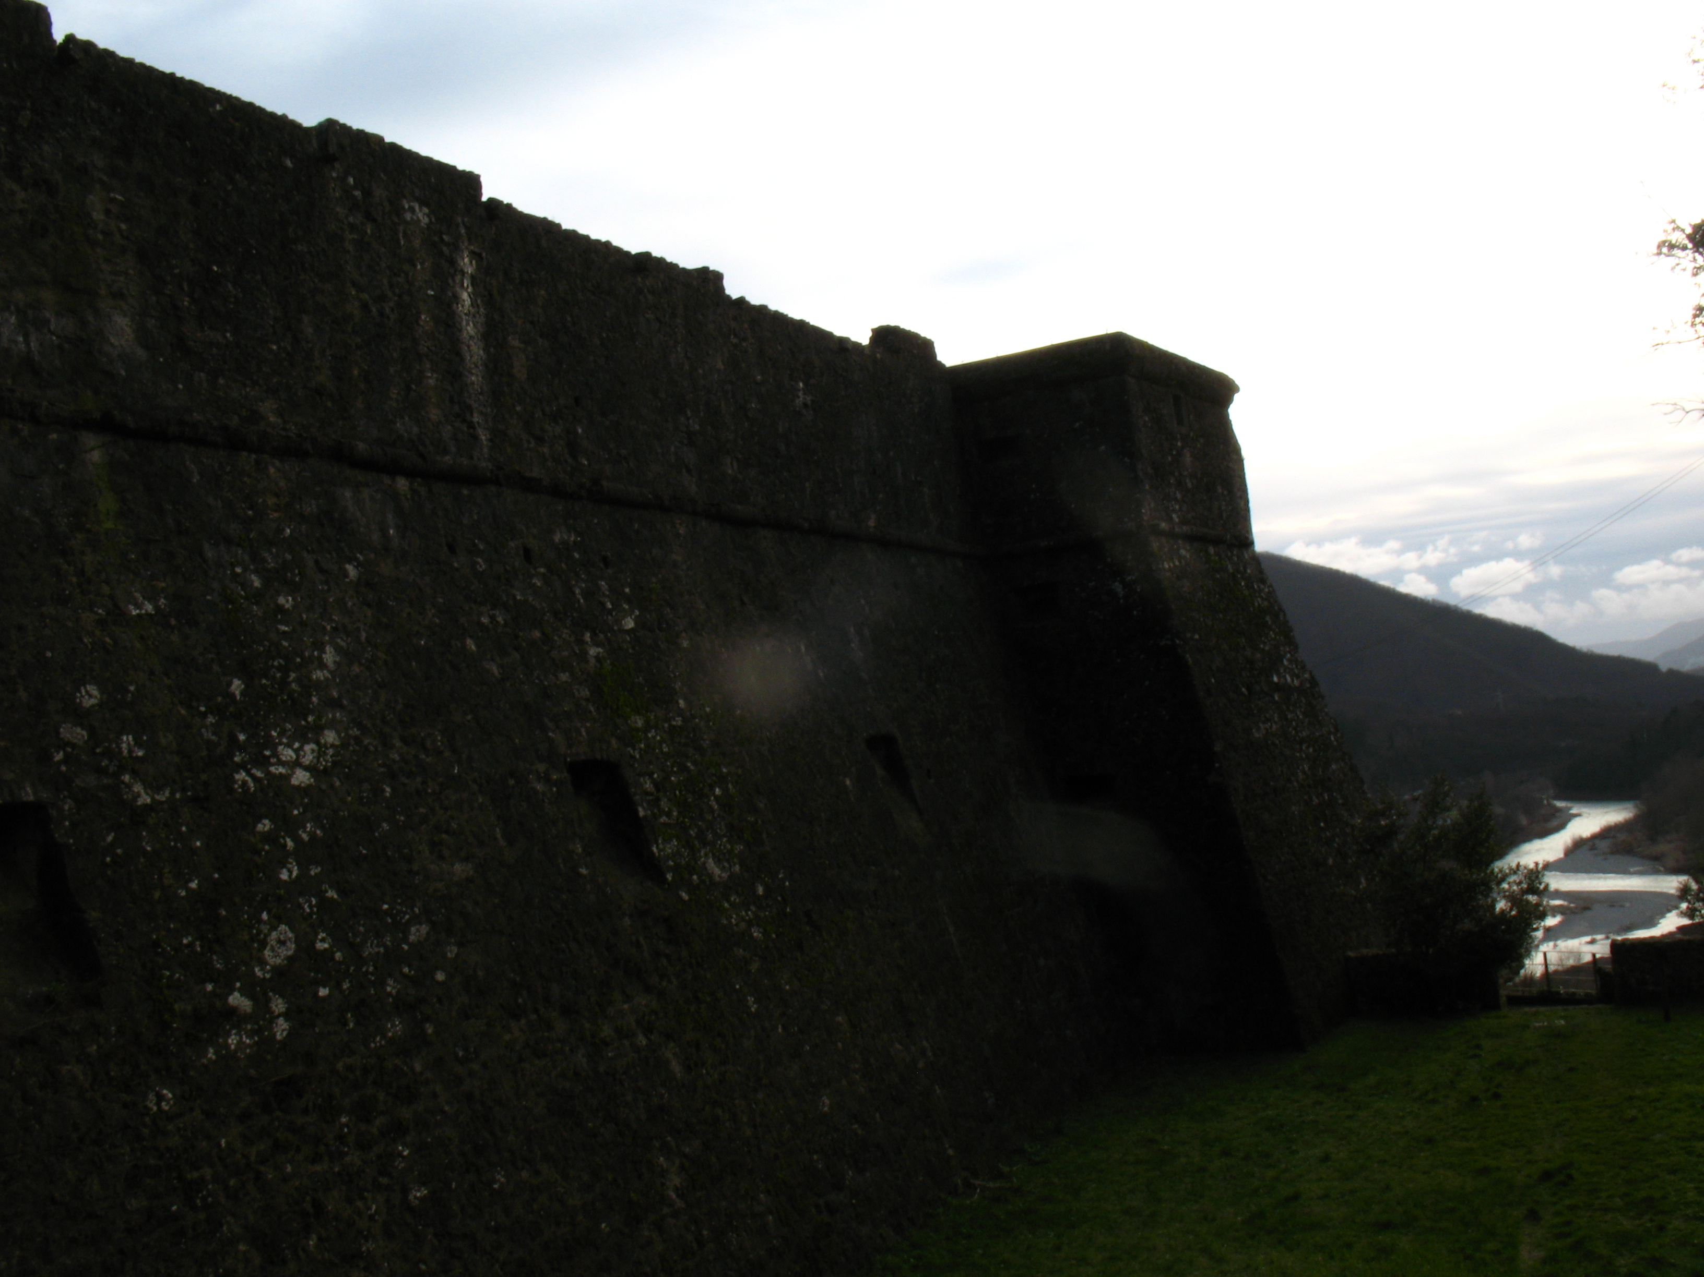

Gli alunni della Classe 2° B

Anno scolastico 2009-2010

Bertoncini Luca
Carbo Romo Ariana
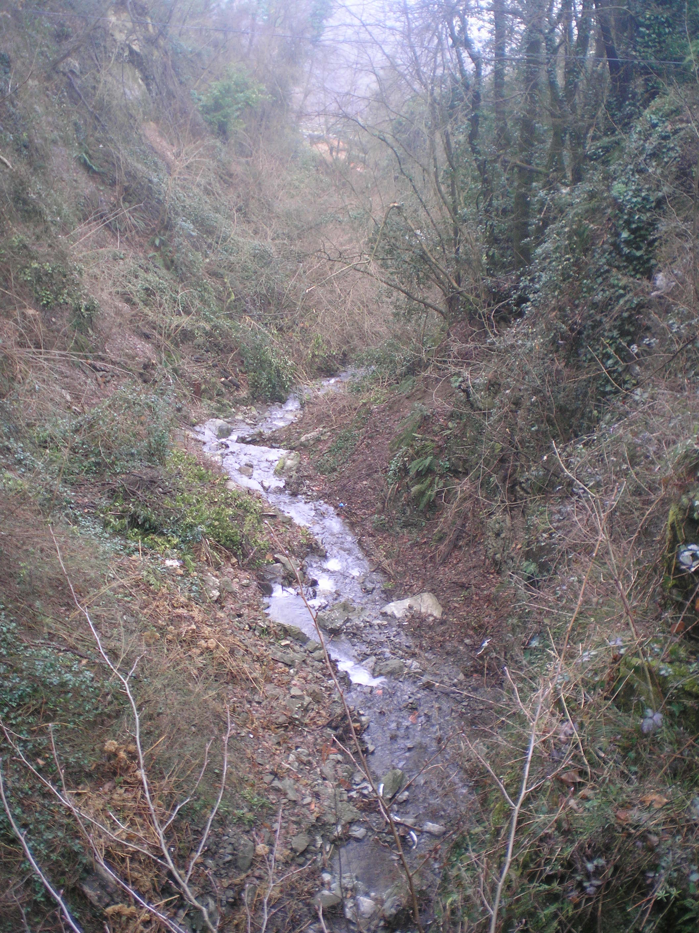
Casciari Gabriele
Cimoli Cesare

De Angelis Cristina
Guastini Lorenzo
Iannuzzo Michael
Lombardi Matteo
Lucani Lucia
Manfredi Gabriele
Mastroeni Selenia
Morano Silvestro
Moscatelli Ruben
Orsini Davide
Putamorsi Elisa
Sanguinetti Sara
Soremekum Olaitan
Valeriani Nicole
Venturini Carlotta
Vora Claudio

Coordinamento: Prof.ssa Adriana Pietrini

Si ringraziano per le fotografie la prof.ssa Stefania Bertocchi e per gli utili consigli la prof.ssa M. Luigia Mazzali.


